**武汉大学计算机学院**

**本科生课程实验报告**

**操作系统内核实验**

专 业 名 称 ：计算机科学与技术

课 程 名 称 ：操作系统课程设计

指 导 教 师 ：孔若杉

学 生 学 号 ：2021300004010

学 生 姓 名 ：刘禹铄

学 年 学 期 ：2023-2024学年第二学期

完 成 时 间 ：______________

成 绩 ：_____________

二○二四年五月

**摘 要**

XXXX实验的实验目的是XXXX。

实验设计主要遵循XXXX。

实验内容主要包括：

实验结论为XXXX

……

……

……

**关键词：**关键词1；关键词2；关键词3

**目 录**

1 实验环境搭建 4

1.1 实验要求 4

1.2 环境搭建过程 4

1.3 相关测试结果 4

2 系统调用实验 6

2.1 实验要求 6

2.2 xv6相关原理 7

2.3 修改方案 7

2.4 测试方案 7

2.5 相关测试结果及分析 7

3 内存管理实验 7

3.1 实验要求 7

3.2 xv6相关原理 8

3.3 修改方案 8

3.4 测试方案 8

3.5 相关测试结果及分析 8

参考文献 9

# 实验环境搭建

## 1.1 实验要求

在x86架构的机器上构建基于RISC-V的xv6实验环境。具体方法为使用交叉编译技术和模拟器来模拟RISC-V环境。另外，在搭建实验环境之前，需要了解什么是交叉编译，为什么需要交叉编译工具链，以及如何在x86架构的机器上构建支持RISC-V架构的操作系统xv6运行的环境。

## 1.2 环境搭建过程

首先，在Linux（Ubuntu 22.04）系统上安装交叉编译工具链：binutils-riscv64-linux-gnu 、gcc-riscv64-linux-gnu 以及 gdb-multiarch。然后使用`git clone https://github.com/mit-pdos/xv6-riscv.git` 获取 xv6 源代码。然后在 `xv6-riscv` 目录下执行 `make qemu`，编译成功后，qemu 模拟器正常启动。

接下来要做的是启动带有GDB调试器的qemu模拟器。首先在 `xv6-riscv` 目录下执行 `make qemu-gdb`，此时进程会阻塞，然后另开一个终端在 `xv6-riscv` 目录下执行 `gdb-multiarch kernel/kernel`。至此，本实验成功启动了带有GDB调试器的qemu模拟器。

最后，我选用了在Visual Studio code 这款 IDE 中编译 xv6 源代码，并且使用QEMU 模拟器启动 xv6 操作系统。具体实现步骤如下：首先我在 `.vscode` 目录下创建了 `launch.json` 和 `tasks.json` 两个文件（文件内容如下图所示），然后在 VScode 中调试整个项目文件，最终成功启动 xv6 操作系统。

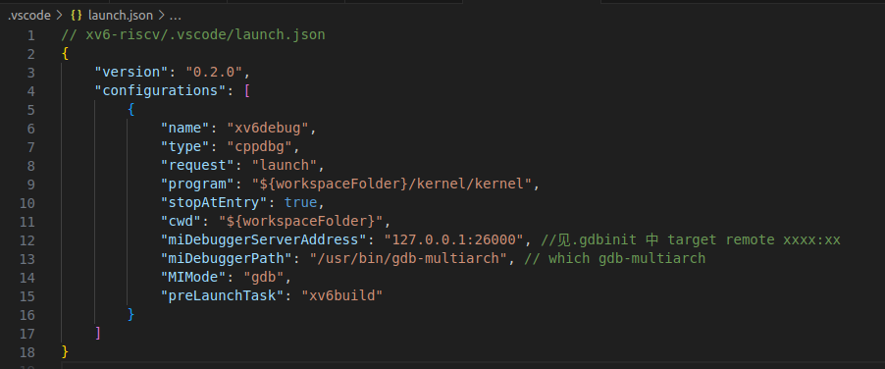

**图1. 1 launch.json 文件**

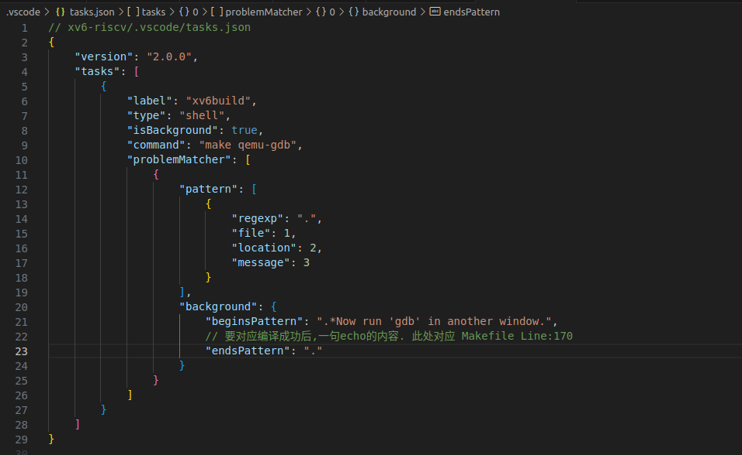

**图1. 2 tasks.json 文件**

## 1.3 相关测试结果

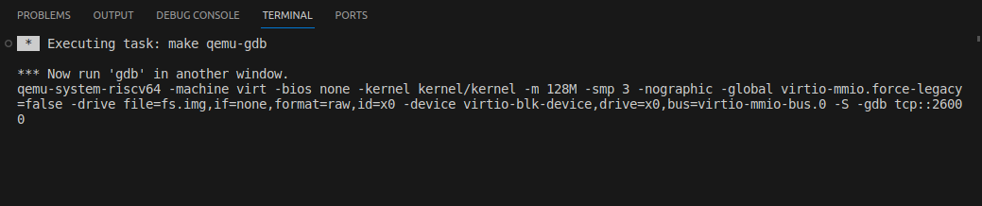

**图1. 3 成功运行 xv6**

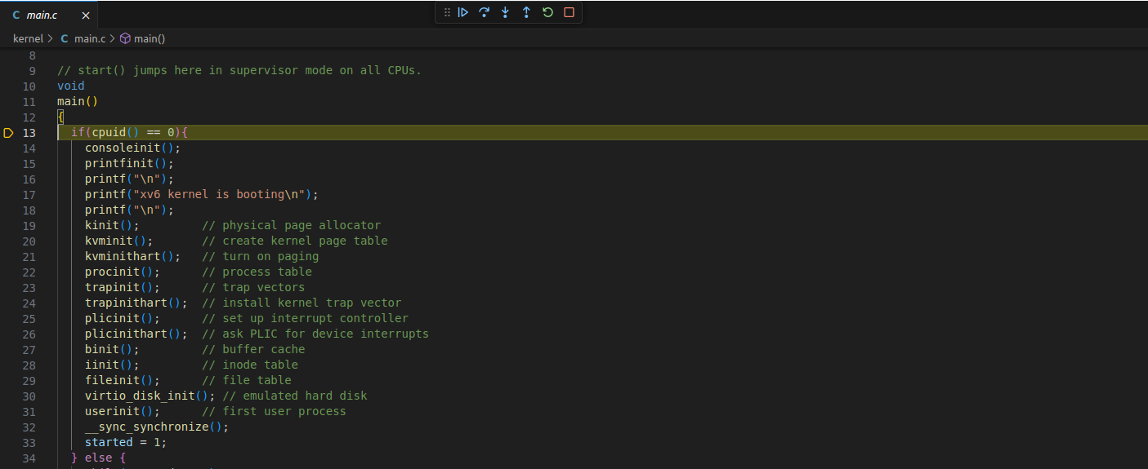

**图1. 4 xv6 main() 函数**

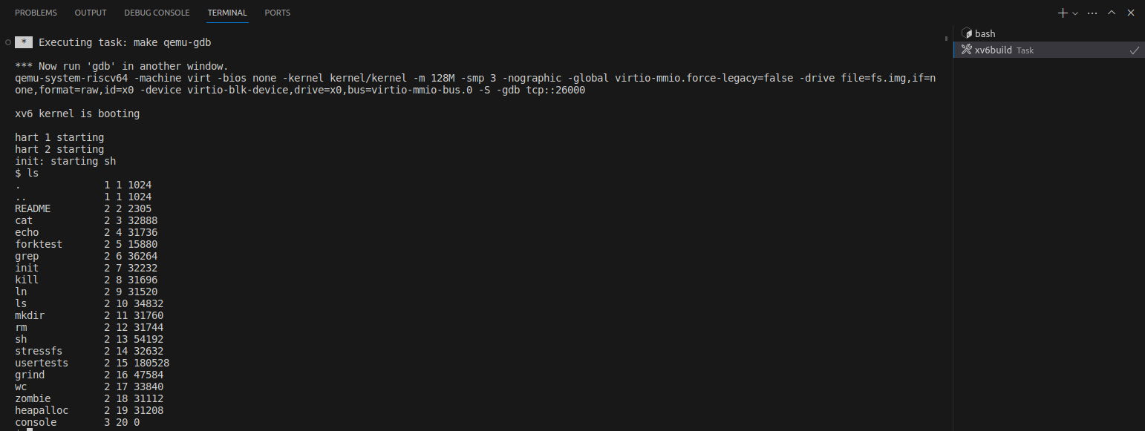

**图1. 5 xv6 命令行**

# 系统调用实验

## 2.1 实验要求

**实验任务：**

在RISC-V体系结构上运行的xv6操作系统中引入一个新的系统调用，该调用执行一个简单任务，比如返回系统中当前进程的数量。具体来说，可以设计一个名为get_proc_count()的系统调用，其功能是返回当前系统中运行的进程数量。在引入该系统调用后，需要修改xv6的内核源代码，包括系统调用表、系统调用处理函数以及用户态的接口，以便用户程序可以通过调用get_proc_count()来获取进程数量信息。

**实验目的：**

1. 熟悉RISC-V体系结构：通过在RISC-V体系结构上操作xv6操作系统，深入了解RISC-V指令集架构及其运行环境，包括内存管理、进程调度等基本原理。
2. 理解xv6中系统调用的工作原理：通过引入新的系统调用，学习系统调用在xv6中的注册、处理和执行过程，包括用户态与内核态的切换、参数传递等关键细节。
3. 获得修改xv6源代码的经验：通过修改xv6内核源代码，包括系统调用表的更新、系统调用处理函数的编写以及用户态接口的设计，培养对操作系统内部机制的理解和修改能力，提高操作系统开发的实践能力。

## 2.2 xv6相关原理

## 2.3 修改方案

## 2.4 测试方案

## 2.5 相关测试结果及分析

# 3 内存管理实验

## 3.1 实验要求

**实验任务：**

设计并实现一个类似malloc的动态内存分配器，用于为用户态程序运行时分配和释放不同大小的内存块。具体来说，首先在内核空间中的 Free memory 段落的最高地址区域开辟16MB的堆。将这16MB的空间另起炉灶，搭建一个堆，实现以字节为单位的分配释放机制。堆和 kmalloc() 并行工作，各管理内核空间中的一片区域。另外要求提供malloc()、free()函数，还需要在内核中增加一个演示函数，连续执行一系列的堆分配、堆释放，并在屏幕上输出必要堆状态信息，此外还需增加一个系统调用，应用程序通过系统调用，启动演示。

**实验目的：**

1. 认识和实践xv6操作系统内存管理方法。
2. 通过设计和实现类似malloc的动态内存分配器，理解操作系统如何处理内存分配和回收，以及如何动态处理不同大小内存块的请求。

## 3.2 xv6相关原理

## 3.3 修改方案

## 3.4 测试方案

## 3.5 相关测试结果及分析

# 参考文献

1. xv6: A Simple, Unix-Like Teaching Operating System. Russ Cox , Frans Kaashoek , Robert Morris. September 5, 2022.